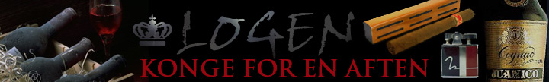
’80erne tur/retur en tretrinsraket
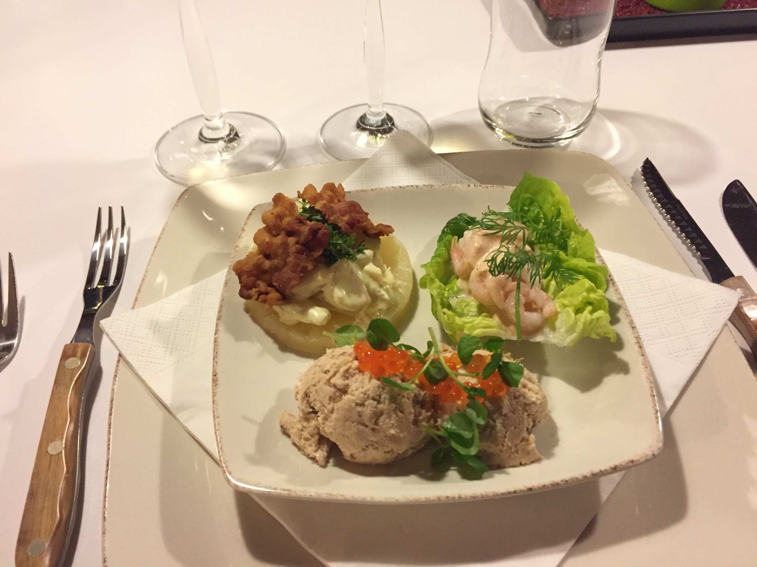
Dato: 28-10-2018
Vin serveret til: Bodegas Salentein, Barrel Selection, Chardonnay, 2013

Hovedingredienser
Hønsesalat
  - 300 gr Hønsekød, kogt
  - ½ ds. Aspargessnitter
  - ½ glas Champignon i skiver
  - 1,5 dl Mayonnaise
  - 1 dl Creme fraiche 18 %
  - 0,25 tsk. Sukker
  - 0,5 tsk. Karry
  - 5 Ananasskiver
  - 1 bakke karse
  - 1 pk. Bacon, sliced
  - Salt
  - Peber

Hovedingredienser
Tunmousse
  - 2 ds. Tun i olie
  - 200 gr. blødt smør
  - 1 dl Creme fraiche 18 %
  - 1 tsk. friskpresset citronsaft
  - ½ tsk. groft salt
  - 1 glas ørred kaviar
  - Peber
  - Brøndkarse

Tilberedning
Vandet hældes fra asparges og champignon og drypper af. Hønsekødet skæres i tern.
Dressing: Mayonaise, sukker, salt, peber og karry røres sammen og der tilsættes creme fraiche.
Asparges, champignon og hønsekød vendes i dressingen, og den stilles koldt indtil servering.
Bacon steges sprødt og lægges på fedtsugende papir.
Anretning: Hønsesalaten anrettes på ananasringen, bacon lægges på og der pyntes med karse.

Tilberedning
Hæld olien fra tunen og kom den i en skål. Findel tunen med en gaffel og tilsæt smør, cremefraiche, citronsaft, salt og peber. Rør det hele sammen, smag tunmoussen til og kom moussen i form eller skål. Stil den tildækket i køleskabet i mindst 6 timer. Kan med fordel laves dagen i forvejen.
Anretning: Tunmoussen ”skrabes” med en spiseske og pyntes med kaviar og brøndkarse.

Hovedingredienser
Rejecocktail
  - 1 bøtte rejer
  - 1 hjertesalat
  - 100 gr Mayonnaise
  - 1,5 dl Creme fraiche 18 %
  - 1 fed Hvidløg
  - ½ lille løg
  - 2 spsk. tomatpure
  - 1 knivspids chili
  - 1 tsk. Paprika
  - Friskpresset citronsaft
  - Salt Peber
  - Dild

Tilberedning
Rør mayonnaise og creme fraiche sammen.
Pil og pres hvidløget. Hak løget meget fint. Rør løg, hvidløg og tomatpure i mayonnaise blandingen.
Smag dressingen til med chili, paprika, citronsaft, salt og peber.
Anretning: På de skyllede salatblade lægges en lille portion dressing og rejer anrettes ovenpå. Ovenpå rejerne lægges endnu lidt dressing og der afsluttes med en tot dild.
Serveres med flutes.

